理论学习摘录及心得（一）
学习内容的主题 | 把握内容重点，凸显目标导向——音乐学科单元核心活动的设计与实施 |  |  | 来源 |  | 知网文献
作者（或讲座人） | 席恒 | 学习时间 | 2021.10 |  | 学习者 |  | 屠心文
学习摘要：
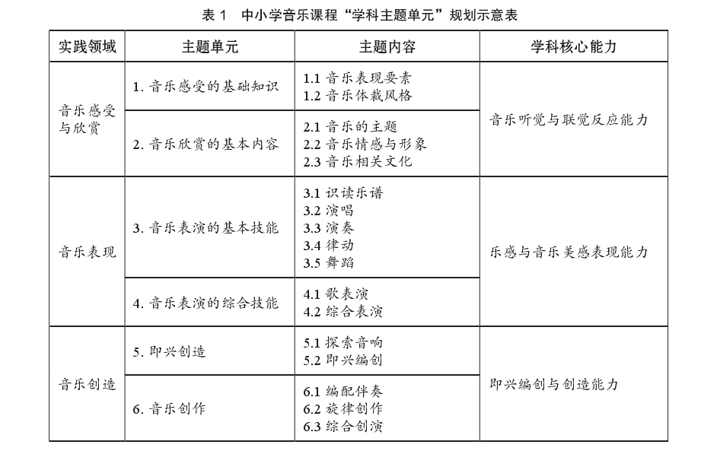
学习心得：
以上图表是席恒老师在《把握内容重点，凸显目标导向——音乐学科单元核心活动的设计与实施》一文中提出的单元核心活动的设计导图。从上述表图中我们可以看出，核心活动的设计与实施是以落实单元教学内容重点为出发点，是以音乐课程的不同实践领域的实践特点为依据的，并以培育学科核心能力为宗旨。因此，单元核心活动是超越以学习内容类型为划分依据的。对于学生的音乐学习来说，单元核心活动的价值、意义在于:
1.为学生理解单元内容重点提供重要、关键的音乐实践经历
单元内容重点是提炼教材作品中最能反映音乐表现特点和在有限课时内最富学习价值的学习内容。而核心活动是围绕单元内容重点而设计的，活动目标的预设、活动过程的展开及方法策略的应用，都是紧密围绕理解单元学习需要的。因此，核心活动为学生学习音乐提供了促进实践和理解的重要过程和关键经历。
2.有助于教师把握不同实践领域的基本学习规律与本质特点
体验性、表现性和创造性三类单元核心活动，是以中小学音乐课程的三大实践领域为依据而划分的。在设计核心活动的过程中，教师需要了解各年段学生在不同实践领域中所学音乐知识与技能的内容特征、水平表现要求，理解不同年段学生的认知特点及音乐学习的方法策略。因此，开展核心活动，需要教师把握不同实践领域的本质学习特征，遵循音乐学习的基本规律。
3.有助于学生积累有意义的音乐学习经验并培育学科核心能力
由于单元核心活动具有依据单元内容重点开展，具有为学生提供重要、关键的音乐实践经历的特点。同时，也由于核心活动是围绕课程三大实践领域开展的，因此也有助于学生在必要的知识、技能学习中，有针对性地获得相应学科核心能力的培养。

理论学习摘录及心得（二）
学习内容的主题 | 追求理解的音乐单元教学设计——以《小“鬼”当家》单元为例 |  |  | 来源 |  | 知网文献
作者（或讲座人） | 沈鑫 | 学习时间 | 2022.06 |  | 学习者 |  | 屠心文
学习摘要：
设计学习体验和教学——理解为先
逆向设计的三个阶段--脉相承,不可割裂,阶段1的预期结果决定了阶段2中评估所需依据的本质,同时也为阶段3计划的教学类型和学习体验提供建议。笔者认为阶段3的设计 学习体验和教学就像一次次的航行 ,引导学生前往名为“理解”的目的地。每-次“航行”必须兼具吸引力与有效性,使“船员”(学生)深入主题，激发他们学习的欲望和探秘的需求，以“揭示”的方式引导学生走向“理解”。为此,笔者以结果为导向紧扣阶段2:确定合适的评估依据，从单元布局的意识性、单元设计的立意性、单元教学的情境性三方面建构“理解为先”的单元教学设计。
学习心得：
所谓预期结果是指学生在学习结束后,应该能够得到相关内容的认知、实践和理解,并在作品表现中加以体现。确定预期结果是逆向设计的第--个阶段,就像“船长”的指令,为单元教学设计指明最终方向。格兰特·威金斯建议设计者仔细研究内容标准,从而发现和确认大概念,形成基本问题，确定预期结果。所以在单元教学设计之初，教师首先需要思考学生应该知道什么，理解什么，能够做什么?哪些内容值得理解?持久理解是什么?单元大概念是什么?基本问题又有哪些?这样的逆向设计才能让单元设计有相对合理的过程衔接，并且在素养培育上做到层层递进，也真正让教学评达到一致性。

理论学习摘录及心得（三）
学习内容的主题 | 基于核心素养的音乐学科单元教学整体设计 ——以初中音乐《亚非拉掠影》单元为例 |  |  | 来源 |  | 知网文献
作者（或讲座人） | 潘丽琴 | 学习时间 | 2022.08 |  | 学习者 |  | 屠心文
学习摘要：
在做中学:设计有效单元评价方案以到达“教学评一致性” 深度学习:走向核心素养》一书指出,为了更好地达成学习目标，需要通过好的情境素材把核心素养和课程内容进行深度关联,形成 一个学习内容、学习活动、持续性评价相统一的实践性学习过程”。这也是课程经典四问中的最后一个问题“何以证明我到达?一学业评价如何实施?”在这个层面上,笔者认为每个教师都是质量监测员，既要学会教学,又要学会评价。核心素养本位的音乐教学中，教师不是在教会学生某种音乐知识与技能后,再布置创 作或解决问题的任务,而是先提出一个情境化主题和真实性学习任务,然后用支持学生单元学习的工具指导学生以自主、合作和探究的方式“做中学”,在完成各项任务或解决问题的过程中，不断寻找并学习各自所需的知识。所以，当学生完成任务时，每个人所学到的是个性化的知识和技能。笔者认为，素养不可能只靠被动接受学习获得,必须通过“做中学"才能得到内化。在支持学生音乐单元学习的工具使用中，“学习任务单"是一个可持续的载体。学生通过“学习任务单”在“做中学”,积极寻找、学习并能运用所需知识与技能创作艺术作品或解决问题,实现“真实性学习”。

学习心得：
首先我们要明确目标和评价是一枚硬币的两面。目标是学生完成学习后的结果，而评价则是证明学生达标的证据。比“学什么”更重要的是“怎么学”，和“怎么学”一样重要的是知道自己“学得怎么样”。那如何来实施评价呢？首先要基于课标，我们的课程标准对每一个学段的学业要求都有明确的量化，而这些量化指标正是我们最重要的评价考量。其次我们要始终把握目标导向，兼顾单元目标与课时目标，进行评价的策略与手段，最后我们要始终站在诊断、激励的角度去进行评价，并用评价去倒逼反拨教学过程的优化，这样才能真正发挥评价作用。做到教学评的一致。

